登封市慈善总会
2026年“同献爱心·共铸希望”阳光助学申请表
年 月 日
本人基本信息 |  |  |  |  |  |  |  |  |  |  |  |  |  |  |  |  |  |  |  |  | 一寸照片
姓 名 |  |  |  |  | 年 龄 |  |  |  |  |  |  |  | 性 别 |  |  |  |  |  |  |  | 一寸照片
出生年月 |  |  |  |  | 民 族 |  |  |  |  |  |  |  | 高考成绩 |  |  |  |  |  |  |  | 一寸照片
身份证号 |  |  |  |  |  |  |  |  | 准考证号 |  |  |  |  |  |  |  |  |  |  |  | 一寸照片
就读高中 |  |  |  |  | □应届 □复读 |  |  |  |  |  |  |  |  | □文科 □理科 |  |  |  |  |  |  | 一寸照片
录取院校 |  |  |  |  |  |  |  |  |  |  |  | 录取专业
银行卡号 |  |  |  |  |  |  |  |  |  |  |  |  |  | 联系电话
家庭基本信息
户籍所在地
家庭现居住地址
(详细填写)
家  庭  主  要  成  员 |  | 姓 名 |  | 年龄 |  | 与本人  关系 |  |  |  | 身体状况 |  |  |  |  | 从事职业 |  |  |  |  | 联系电话
家庭主要收入 |  |  |  |  |  |  |  | 月收入金额
家庭主要支出 |  |  |  |  |  |  |  | 月支出金额
是否低保家庭 |  | □是 □否 |  |  |  |  |  | 是否残疾人家庭 |  |  |  |  |  |  |  |  |  | □是 否
家庭情况、申请事由：
申请人签字：
村（居）委意见： |  |  |  |  |  |  |  |  |  |  | 市慈善总会审核意见：
公 章： |  |  |  |  |  |  |  |  |  |  | 公 章：
年 月 日 |  |  |  |  |  |  |  |  |  |  | 年 月 日

注：以上申请表信息请申请学生本人如实填写，并确保所填信息的详尽真实。登封市慈善总会根据综合的实际调查情况，最终确认受助学生资格。并根据学生是否品学兼优、是否乐于参加社会志愿活动、以及本年度是否获得过其他助学贷款等情况，进行登封市慈善总会“同献爱心•共铸希望”阳光助学项目审核。

承诺书
本人 ，身份证号 承诺已了解登封市慈善总会“同献爱心•共铸希望”阳光助学项目申请资助程序和要求等相关申请规定，并郑重承诺申请表所填情况详尽真实,如有弄虚作假虚假或重复申请其他单位助学项目，愿意按照登封市慈善总会“同献爱心•共铸希望”阳光助学项目有关规定放弃、中止受助并缴回已受助款项。本人愿意在校期间积极参加力所能及的志愿者活动，回报社会。
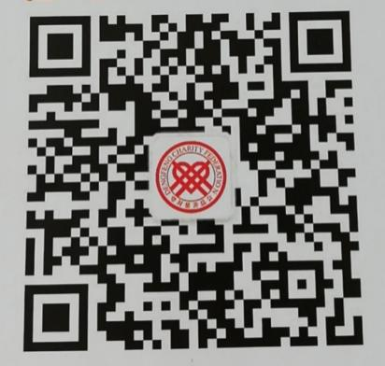

申请人签字：
年 月 日

市慈善总会地址：登封大道北段磴槽集团406室 电话：85506662

